Diseño e implementación de una actividad de aprendizaje en un curso de Ecuaciones diferenciales para la evaluación de atributos de egreso

Design and implementation of learning activity in a Differential Equations course for evaluating egress attributes

Luis Abraham Farfán Matú¹, Heidy Cecilia Escamilla Puc^{2*} y Reymundo Ariel Itzá Balam¹

¹Universidad Autónoma de Yucatán, Facultad de Ingeniería Química, Periférico de Mérida Licenciado Manuel Berzunza 13615 Chuburná de Hidalgo Inn, C.P. 97203
Mérida, Yucatán, México.
²Universidad Autónoma de Yucatán, Facultad de Matemáticas, Anillo Periférico Norte, Chuburná Hidalgo Inn, Sin Nombre de Col 27, 13615, Mérida, Yucatán, México.

*Corresponding author:
heidy.escamilla@correo.uady.mx

Resumen. El presente trabajo tiene como objetivo mostrar el diseño e implementación de una actividad de aprendizaje que incluye algunos de los principales tópicos de un curso de Ecuaciones diferenciales, el cual es impartido en el cuarto semestre, de cuatro programas educativos de ingeniería que oferta una Institución de Educación Superior en el Sureste del país y que están acreditadas por el CACEI. Debido a que este es el último curso formal del área de matemáticas y que es base para asignaturas futuras, se considera oportuno promover y evaluar, mediante esta actividad, dos de los atributos de egreso. Se presentan los resultados del nivel alcanzado por los alumnos en cada atributo, así como los resultados de una encuesta que fue diseñada para evaluar cualitativamente la percepción del estudiante al enfrentarse a una actividad de esta índole y detectar áreas de mejora.
Palabras clave: Atributos de egreso, Ingeniería, Actividad de aprendizaje, Evaluación.

Abstract. This paper aims to show the design and implementation of a learning activity that includes some of the main topics of a Differential Equations course, which is taught in the fourth semester of four engineering educational programs offered by a Superior Educational Institution in the Southeast of the country and those are accredited by the CACEI. It is the last formal course of mathematics, and it is the basis for future subjects. Thus, it is appropriate to promote and evaluate, through this activity, two of egress attributes. The results of the students' level in each attribute and the results of an improvement survey that was designed to qualitatively evaluate the student's perception when facing activity of this nature are presented. This survey also detects improvement areas.

Keywords: Egress attributes, Engineering, Learning activity, Evaluation.

I. INTRODUCCIÓN
Desde hace algún tiempo las Instituciones de Educación Superior (IES) que ofertan programas educativos de ingeniería han contemplado que la formación de un ingeniero debe ser integral y que a lo largo de ella deben desarrollar diversas competencias, que según la Organización para la Cooperación y Desarrollo Económico (OCDE) (2010, citado en Centro de Investigación para el Desarrollo (CID), 2014) son consideradas como:

Aquellas habilidades y capacidades adquiridas a través de un esfuerzo deliberado y sistemático por llevar a cabo actividades complejas. Es decir, es la capacidad que se consigue al combinar conocimientos, habilidades, actitudes y motivaciones y al aplicarla en un determinado contexto: en la educación, el trabajo o el desarrollo personal. Una competencia no está limitada a elementos cognitivos (uso de teorías, conceptos o conocimientos implícitos), sino que abarca tanto habilidades técnicas como atributos interpersonales (p. 6).

Así, con el desarrollo de diversas competencias, las IES esperan que sus egresados puedan hacer frente a las exigencias de calidad del sector empresarial, más aún, contar con la visión del saber ser en un mundo cada vez más globalizado ya que como señala Bourn y Neal (2008, p. 4) “la dimensión global que contempla la suma de lo social, cuestiones políticas, tecnológicas, culturales y medioambientales están dando forma a la ingeniería a nivel mundial”. Lograr lo anterior no es nada fácil, es importante señalar que, en México, según se reporta en CID (2014):

Un importante número de empresas reporta que los jóvenes egresados de las IES al momento de ser contratados no poseen un nivel mínimo necesario en competencias tan básicas como “comunicación por escrito”, “comprensión de textos”, o “hablar en público”. Si esto es per se ya bastante grave, la cuestión es más complicada, pues un joven, al no haber logrado desarrollar esas competencias “básicas” durante toda su estancia en el sistema educativo, probablemente tampoco habrá desarrollado competencias más complejas (p. 19).

Sin embargo, los esfuerzos de las IES han continuado para que día con día sus Programas Educativos (PE’s) sean de mejor calidad y sus egresados más competentes. Es así como muchos de estos programas son sometidos a una minuciosa evaluación de su calidad, por diferentes organismos acreditadores tanto nacionales como internacionales. Uno de estos organismos acreditadores internacionales es el Consejo de Acreditación de la Enseñanza de Ingeniería (CACEI) que determinó, como parte importante de su proceso de acreditación de los programas educativos de ingeniería, “evaluar si los atributos del egresado están definidos, difundidos, evaluados y si son congruentes con los objetivos educacionales”. Cabe señalar que los atributos de egreso de cada programa educativo de ingeniería de las IES deben ser equivalente a los siete planteados en el Marco de Referencia 2018 del CACEI, que se presentan a continuación:

    - Identificar, formular y resolver problemas de ingeniería aplicando los principios de las ciencias básicas e ingeniería.
    - Aplicar, analizar y sintetizar procesos de diseño de ingeniería que resulten en proyectos que cumplen las necesidades especificadas.
    - Desarrollar y conducir una experimentación adecuada; analizar e interpretar datos y utilizar el juicio ingenieril para establecer conclusiones.
    - Comunicarse efectivamente con diferentes audiencias.
    - Reconocer sus responsabilidades éticas y profesionales en situaciones relevantes para la ingeniería y realizar juicios informados, que consideren el impacto de las soluciones de ingeniería en los contextos global, económico, ambiental y social.
    - Reconocer la necesidad permanente de conocimiento adicional y tener la habilidad para localizar, evaluar, integrar y aplicar este conocimiento adecuadamente.
    - Trabajar efectivamente en equipos que establecen metas, planean tareas, cumplen fechas límite y analizan riesgos e incertidumbre.

Es por ello que la Facultad de Ingeniería Química de la Universidad Autónoma de Yucatán al tener sus cuatro programas educativos (Ingeniería en Alimentos, Ingeniería en Biotecnología, Ingeniería Industrial Logística e Ingeniería Química Industrial) acreditados por el CACEI, considera importante que los docentes deben generar estrategias que promuevan el desarrollo de dichos atributos de egreso, no solamente en asignaturas terminales, donde se espera que los alumnos puedan evidenciar que los han desarrollado en su mejor versión, sino también en asignaturas del bloque inicial o intermedio ya que es ahí donde se concentra la mayor parte de la formación disciplinar e integral del alumno.

Motivados por lo anterior, un grupo de profesores que imparten las asignaturas del área de ciencias básicas (matemáticas) en los cuatro PE’s, consideran que la asignatura de Ecuaciones diferenciales, que se imparte en el cuarto semestre y que es la última asignatura formal del bloque de matemáticas, es idónea para generar estrategias de enseñanza aprendizaje que permitan medir y evidenciar que los alumnos van desarrollando algunos de los atributos de egreso. Es así como el presente trabajo tiene por objetivo presentar el diseño e implementación de una actividad de aprendizaje que a través de la resolución de problemas (uno de ellos complejo) propios de la ingeniería, el uso de las TIC para la solución numérica de las ecuaciones diferenciales, el análisis, interpretación y presentación de los resultados, se pueda lograr medir los atributos de egreso equivalentes a 1 y 4.

II. METODOLOGÍA
  - Atributos por evaluar
En los planes de estudio que se ofertan en la Facultad de Ingeniería Química (FIQ) se han establecido cinco competencias disciplinares en común. Asimismo, como parte de su formación integral, todo alumno egresado de un programa de nivel superior de la UADY deberá desarrollar 22 competencias genéricas, de forma transversal, en las diferentes asignaturas que la conforman (Universidad Autónoma de Yucatán, 2012, p. 56). De entre estas competencias genéricas, se seleccionan dos en particular, referentes a habilidades de comunicación y trabajo multi, inter y transdiciplinarios. De esta manera, queda conformado los siete atributos de egreso (mínimos) para los estudiantes que concluyen alguna ingeniería de la FIQ, a saber:

    - Identifica los problemas de los sistemas y procesos del ámbito regional, nacional y global con un enfoque multidisciplinario y sostenible.
    - Aplica los principios de las ciencias básicas e ingeniería para analizar y proponer procesos de transformación de la materia y energía de forma fundamentada.
    - Modela sistemas y procesos para la formulación y resolución de problemas de ingeniería considerando criterios económicos, ambientales, sociales, de seguridad y manufactura.
    - Utiliza el método científico trabajando de forma individual y en equipo para la solución de problemáticas relacionadas a procesos productivos, comerciales y de servicios.
    - Reconoce sus responsabilidades profesionales y la necesidad del aprendizaje continuo para garantizar su pertinencia profesional.
    - Se comunica en español en forma oral y escrita en sus intervenciones profesionales y en su vida personal, utilizando correctamente el idioma.
    - Trabaja con otros en ambientes multi, inter y transdisciplinarios de manera cooperativa.

Es importante señalar las equivalencias que existen entre los atributos de egreso de los estudiantes que concluyen alguna ingeniería de la FIQ y los atributos de egreso establecidos por el CACEI, lo cual se muestra en la Tabla 1.

Tabla 1. Matriz de equivalencia entre los atributos de egreso de los PE de la FIQ y los atributos de egreso establecidos por el CACEI. Fuente: Comité de acreditación CACEI de la FIQ.

 | 1 | 2 | 3 | 4 | 5 | 6 | 7
a | X |  |  |  | X
b | X
c | X | X |  |  | X
d |  |  | X |  |  |  | X
e |  |  |  |  | X | X
f |  |  |  | X
g |  |  |  |  |  |  | X

Una vez establecida la equivalencia de atributos, la pregunta natural que surge es ¿cuáles y cómo evaluar los atributos de egreso desde la asignatura de Ecuaciones diferenciales? Cierto es que “para el logro de tales objetivos es necesario el desarrollo de actividades que permitan al alumno reconocer la importancia de las matemáticas en situaciones de su vida cotidiana” (Rodríguez, Quiroz e Illanes, 2013, p. 2121). Al llegar a este punto y después de analizar la ubicación de la asignatura en la malla curricular (cuarto semestre) y su relación de ésta con otras asignaturas de ciencias básicas (Temas de Física), ciencias de la ingeniería (Métodos numéricos), ingeniería aplicada (Control de procesos) y la competencia que se debe desarrollar en la asignatura, a saber: “Aplica las técnicas analíticas para la resolución de ejercicios y problemas del área de ingeniería que involucran ecuaciones diferenciales, de manera correcta y ordenada”, de manera consensuada, los profesores que imparten la asignatura, toman la decisión de diseñar una actividad de aprendizaje, que contribuya a que el estudiante alcance los atributos c y f. Es preciso mencionar que esta actividad de aprendizaje integra los principales tópicos de la asignatura y fue implementada a lo largo del periodo semestral enero-mayo 2020.

  - Diseño de la actividad de aprendizaje
La selección de los tres problemas que fueron incluidos en la actividad de aprendizaje pasó por dos etapas: identificación y adaptación. Para la identificación se hizo una minuciosa revisión de varios libros de texto que se sugieren en la bibliografía de la asignatura, y en esta búsqueda también se incluyeron algunos artículos científicos. Una vez identificados los problemas de aplicación, se adaptaron para los fines que se persiguen. A continuación, se describen los problemas presentados en la actividad.

El problema 1, identificado como el “problema del paracaidista”, para una mejor organización, se dividió en dos partes. En su primera parte se estudia el problema desde el punto de vista analítico y debido a que el problema se modela mediante una ecuación diferencial lineal de primer orden, su solución se puede determinar de forma exacta. La redacción de la primera parte de este problema se muestra en la Figura 1.

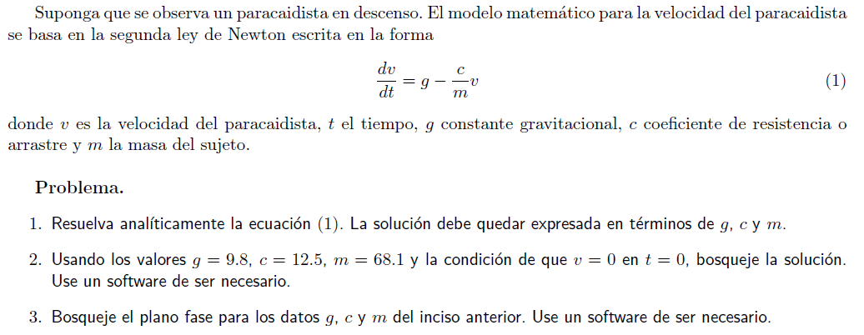
Figura 1. Primera parte del problema 1. Fuente: Elaboración propia con base en Chapra (2010).

En la segunda parte del problema 1 se hace un estudio numérico y se analiza de forma introductoria la dependencia de la solución de algunos de los parámetros del modelo. En este caso, se optó por una solución numérica del problema debido a que la ecuación diferencial ordinaria es no lineal, lo cual eleva considerablemente su nivel de dificultad. Sin embargo, los métodos numéricos requeridos para esta etapa son mínimos. Adicionalmente, en el proceso de resolución se recomendó el apoyo de un software como Matlab u Octave. La redacción de esta segunda parte del problema 1 se muestra en la Figura 2.
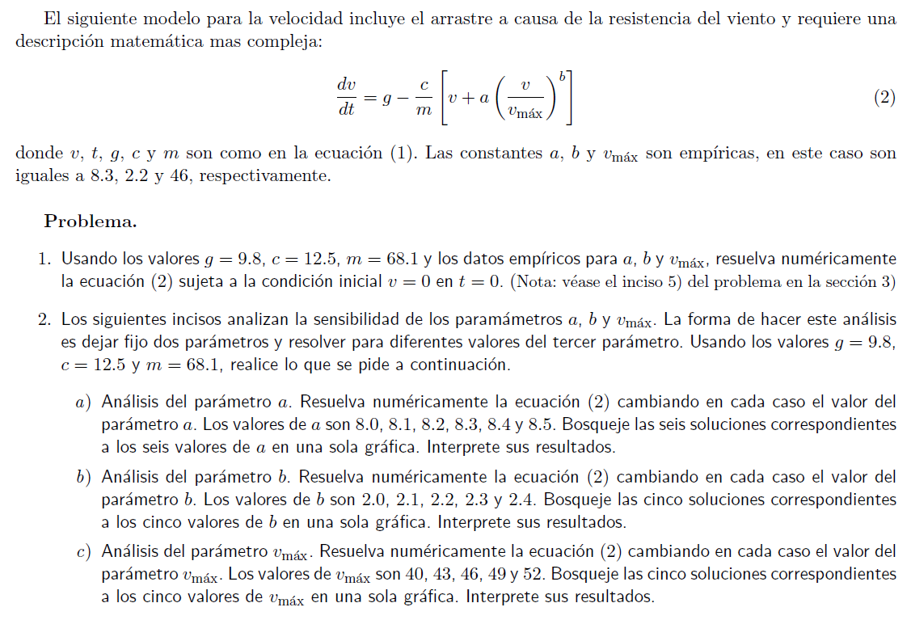

Figura 2. Segunda parte del problema 1. Fuente: Elaboración propia con base en Chapra (2010).

Anticipadamente al planteamiento del enunciado del problema 2, se le proporcionó al alumno, de manera escrita y resumida, información pertinente a cerca de “Teoría de control” y lo relacionado al tema de “Cruise control” con base en lo señalado por Astrom y Murray (2020). En este resumen se le brindó información concisa sobre las funciones, variables, constantes y ecuaciones diferenciales que intervienen en el modelado del problema. Es importante señalar que se optó por incluir esta información no sólo como apoyo bibliográfico sino también para señalar dónde intervienen/aparecen las ecuaciones diferenciales discutidas en las sesiones de clase, con el propósito de que al alumno le resultara familiar parte del problema por resolver. Finalmente, es preciso destacar que este problema fue el que recibió una mayor adaptación didáctica debido a la complejidad del problema mismo; se tuvieron que hacer simplificaciones e indicaciones intermedias para contribuir con los fines que se persiguen con esta actividad. El enunciado del problema 2 se muestra en la Figura 3.

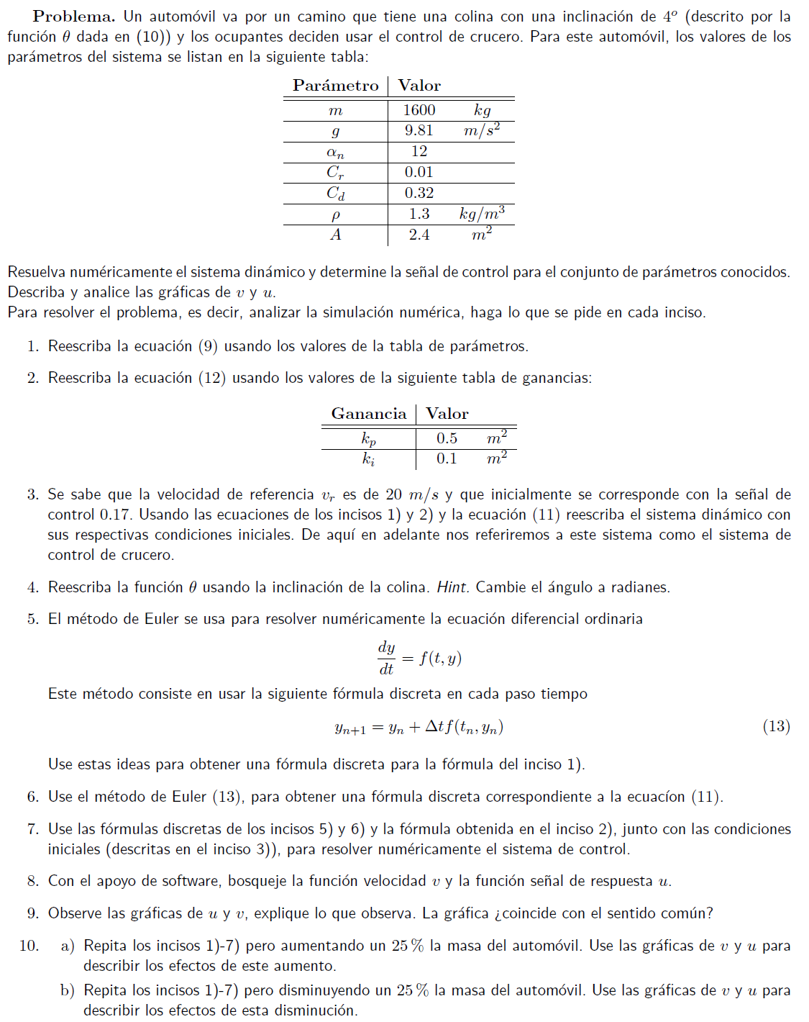
Figura 3. Problema 2 de la actividad de aprendizaje. Fuente: Elaboración propia con base en Astrom y Murray (2020).

En vista de que el problema 2 tiene un nivel de complejidad superior al problema 1, se determinó que la actividad se llevara a cabo en equipos de trabajo colaborativo de cuatro o cinco integrantes, de manera, que al sumar esfuerzos, habilidades y destrezas se pudiesen resolver exitosamente los problemas planteados. Cabe destacar que en el problema 2, al igual que en la segunda parte del problema 1, fue necesario utilizar métodos numéricos y algún software como Matlab u Octave en su proceso de resolución. Por esta razón, se tuvo el cuidado de considerar que, en los equipos de trabajo, al menos, uno de los integrantes ya haya cursado la asignatura de métodos numéricos o programación.

Adicionalmente, a cada equipo de trabajo se les solicitó presentar de manera oral y escrita, en tres momentos, avances del proceso de solución de los problemas o bien, plantear sus dudas al respecto, para ser apoyados por el docente. Las fechas de entrega de avances fueron especificadas desde la asignación de la actividad.
Por otro lado, un aspecto importante de la actividad es que para la entrega-recepción final debía generarse un reporte escrito con un formato de entrega específico que debía contener los elementos enlistados a continuación: (1) Título, (2) Autores e institución educativa, (3) Introducción, (4) Planteamiento y resolución de problemas, (5) Conclusiones y (6) Referencias bibliográficas.

Es de importancia mencionar que, para la elaboración del reporte del trabajo, se les solicitó una adecuada redacción, con apego estricto a las reglas ortográficas y gramaticales.

  - Implementación de la actividad de aprendizaje
La actividad de aprendizaje se les asignó a los alumnos en la primera semana del mes de febrero de 2020 a través de la plataforma UADY Virtual, la intención fue que los alumnos trabajaran de manera colaborativa en horas no presenciales para que posteriormente presentaran sus dudas y sus avances en los tres momentos establecidos y tuvieran una retroalimentación oportuna, y así “los estudiantes pueden usar la retroalimentación para monitorear las fortalezas y dificultades de su desempeño, modificar o mejorar de manera más eficiente la tarea” (Valdivia, 2014, p.23). Estas revisiones se agendaron en tres fechas diferentes como se indica en la tabla 2, esto con la intención de que la fecha de entrega final sea el 30 de abril de 2020.

Tabla 2. Revisión de avances. Fuente: Elaboración propia.

Fechas de revisión de avances | Se espera que:
28 de febrero de 2020 | Exprese sus ideas y/o dudas de manera clara y concisa, los argumentos utilizados sean coherentes.
27 de marzo de 2020 | Exprese sus avances (al menos el 40 %) de los primeros tres problemas de manera clara y concisa, que los argumentos utilizados sean coherentes  y los resultados obtenidos hasta el momento sean correctos.
24 de abril de 2020 | Exprese sus avances (al menos el 85 %) de los tres problemas de manera clara y concisa, que los argumentos utilizados sean coherentes y los resultados obtenidos hasta el momento sean correctos.

La primera revisión ocurrió sin mayor contratiempo, los equipos entregaron avances parciales y expresaron sus dudas según lo previsto. Sin embargo, en marzo se declaró la emergencia sanitaria por el virus SARSCoV2 (COVID-19) y todos debían guardar cuarentena. La UADY no fue la excepción, y desde marzo de 2020, suspendió todas las clases presenciales (Universidad Autónoma de Yucatán, 2020). En consecuencia, las revisiones restantes tuvieron que ser ajustadas; por lo que se les solicitó a los equipos que continuaran avanzando en su actividad y que posteriormente se haría una recalendarización de las fechas de revisión. Con base en lo anterior y adaptándose a las circunstancias, la segunda revisión fue reagendada en la semana del 20 al 24 de abril y la tercera revisión del 4 al 8 de mayo. Ambas revisiones se llevaron a cabo de manera síncrona a través de la plataforma Microsoft Teams. La fecha de entrega final también fue pospuesta y recalendarizada para el 18 de mayo de 2020.

  - Medición de los atributos
La medición del atributo c: “Modela sistemas y procesos para la formulación y resolución de problemas de ingeniería considerando criterios económicos, ambientales, sociales, de seguridad y manufactura” está directamente asociado a que los alumnos puedan dar solución correcta y pertinente a cada uno de los problemas planteados. Tomando en consideración la complejidad de cada uno de los problemas, se les asignó diferente puntaje y se evaluó mediante una lista de cotejo (con puntaje para cada inciso). En la tabla 3, se indica el puntaje máximo asignado a cada problema.

Tabla 3. Puntajes máximos asignados a cada problema de la actividad. Fuente: Elaboración propia.
Problema | Puntaje máximo
Problema 1 (parte 1) | 8 puntos
Problema 1 (parte 2) | 21 puntos
Problema 2 | 48 puntos.

Aunque los problemas tienen un puntaje acorde a su dificultad, se acordó, entre los profesores que impartieron la asignatura, que para evaluar el dominio del atributo se debía hacer a través de niveles de dominio, como se señala en la Tabla 4.

Tabla 4. Niveles de domino para el atributo c. Fuente: Elaboración propia.

Niveles de dominio | Criterios
Sobresaliente | Si obtiene al menos el 80% del puntaje máximo asignado para cada uno de los problemas (o partes).
Satisfactorio | Si obtiene al menos el 70% del puntaje máximo asignado para cada uno de los problemas (o partes).
Suficiente | Si obtiene al menos el 70% del puntaje máximo asignado en el problema 2 y  - al menos el 70% del problema 1 parte 1 y el 60% del problema 1 parte 2, o  - al menos el 60% del problema 1 parte 1 y el 70% del problema 1 parte 2.
Insuficiente (o necesita mejorar) | Si no se cumple alguno de los porcentajes descritos en los tres niveles de dominio anteriores.

Por otro lado, una propuesta para medir el atributo f: “Se comunica en español en forma oral y escrita en sus intervenciones profesionales y en su vida personal, utilizando correctamente el idioma” es la siguiente:

- Para la dimensión oral, se consideró como indicadores (f1, f2, f3) cada uno de los tres momentos en los que los alumnos presentaron sus avances, y cada uno con cuatro niveles de dominio: Sobresaliente (SS), Satisfactorio (SA), Suficiente (S) e Insuficiente o Necesita Mejorar (NM).
- Para la dimensión escrita, se consideraron los siguientes cinco indicadores (f4f8) cada uno con cuatro niveles de dominio: Sobresaliente (SS), Satisfactorio (SA), Suficiente (S) e Insuficiente o Necesita mejorar (NM): Redacción (f4), Ortografía, acentuación y puntuación (f5), Introducción (f6), Conclusión (f7) y Referencias (f8).
- Adicionalmente, para la medición del indicador: Formato de entrega (f9), se utilizó una lista de cotejo con 8 incisos, como se muestra en la Tabla 5.

Tabla 5. Lista de cotejo del formato de entrega (f9). Fuente: Elaboración propia.
Formato de entrega (Criterios) | Cumple |  | Comentarios
Formato de entrega (Criterios) | Sí | No | Comentarios
Documento impreso, completo y realizado de forma digital.
Mínimo de páginas cuatro y están enumeradas.
Entrega en folder de color indicado por el profesor
Utiliza diferentes tamaños de letra de tal forma que el escrito sea fácilmente legible.
Todas las figuras tienen número y leyenda (nombre de la figura).
El trabajo entregado está limpio, ordenado y organizado de manera lógica.
El título del trabajo es pertinente a los problemas asignados
Presenta nombre y logotipo de la universidad, nombre de la facultad, nombre de la asignatura, los nombres de los autores (en orden alfabético), correo electrónico, nombre de su licenciatura, nombre del profesor y fecha de entrega del trabajo.
Se establecieron cuatro niveles de dominio para el atributo f, como se observa en la Tabla 6.

Tabla 6. Niveles de domino para el atributo f. Fuente: Elaboración propia.
Niveles de dominio | Criterios
Sobresaliente | Si en los indicadores del f1 al f3 obtiene el nivel de sobresaliente (SS). Si en los indicadores del f4 al f8 obtiene el nivel de sobresaliente (SS). Se cumplen con los 8 incisos del indicador f9
Satisfactorio | Si en los indicadores del f1 al f3 obtiene al menos el nivel de satisfactorio (SA) en dos de ellos. Si en los indicadores del f4 al f8 obtiene al menos el nivel de satisfactorio (SA) en 4 de ellos. Se cumplen con al menos 6 incisos del indicador f9.
Suficiente | Si en los indicadores del f1 al f3 obtiene al menos el nivel de suficiente (S) en dos de ellos. Si en los indicadores del f4 al f8 obtiene al menos el nivel de suficiente (S) en 4 de ellos. Se cumplen con al menos 5 incisos del indicador f9.
Insuficiente (o Necesita mejorar) | Si en la mayoría indicadores del f1 al f8 obtiene al menos el nivel necesita mejorar (NM) y se cumplen con menos de 5 incisos del indicador f9

E. Encuesta de percepción
Los docentes acordaron en diseñar una encuesta que recopilara información de la perspectiva de los estudiantes hacia la actividad, pues consideran que es importante 1) conocer la percepción del estudiante al enfrentarse a este tipo de actividades de aprendizaje; 2) identificar áreas de mejora para el diseño e implementación de la actividad y evaluación de los atributos.

La encuesta consta de 24 reactivos divididas en tres secciones: sección 1, cuyo objetivo es conocer acerca de la “claridad de las instrucciones generales y específicas de la actividad de aprendizaje”; sección 2, cuyo objetivo es conocer acerca de la “profundidad de temas requeridos para resolver la actividad”; y sección 3, cuyo objetivo es conocer sobre “puntos específicos en la implementación de la actividad de aprendizaje”. En la Tabla 7 se resume el tipo y número de preguntas planteadas por sección; para mayores detalles se puede revisar el formato de encuesta en Anexo A.

Tabla 7. Tipos y número de preguntas por sección. Fuente: Elaboración propia.
Secciones | Preguntas dicotómicas | Preguntas en escala tipo Likert | Preguntas de satisfacción (escala del 1 al 5) | Preguntas abiertas (condicionadas) | Pregunta de opción múltiple | Total
1 | 5 | 0 | 0 | 2 | 0 | 7
2 | 3 | 0 | 0 | 4 | 1 | 8
3 | 3 | 1 | 4 | 1 | 0 | 9

III. RESULTADOS
La actividad de aprendizaje fue implementada a un total de 71 alumnos divididos en 16 equipos. Los resultados que se obtuvieron en la medición de los atributos son los siguientes:

Resultados de la medición del atributo c.
El atributo c, menciona: “Modela sistemas y procesos para la formulación y resolución de problemas de ingeniería considerando criterios económicos, ambientales, sociales, de seguridad y manufactura”.
En la Figura 4, se puede apreciar el número de equipos que alcanzaron cada uno de los niveles de dominio para el atributo c, en consecuencia, se afirma que la mayoría de los equipos (13 de 16) mostró evidencia de que han desarrollado el atributo al menos en un nivel suficiente. Por otro lado, los equipos que se quedaron en el nivel insuficiente presentaron dificultades para resolver el problema 1 (parte 2).
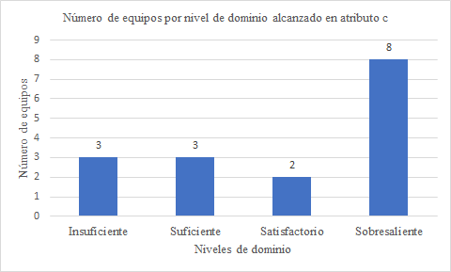
Figura 4. Número de equipos por nivel de dominio alcanzado en el atributo c. Fuente: Elaboración propia.
Ahora bien, considerando el número de integrantes de cada equipo, en la figura 5 se muestra el porcentaje de alumnos que alcanzaron cada uno de los niveles de dominio para el atributo c, de donde se aprecia que más del 70% de los alumnos alcanzaron al menos el nivel suficiente. El análisis por número de alumnos se hace debido a que los equipos no fueron totalmente uniformes en cuanto al número de integrantes. Se observa que ambos resultados, por equipo o por número de alumnos, son consistentes.

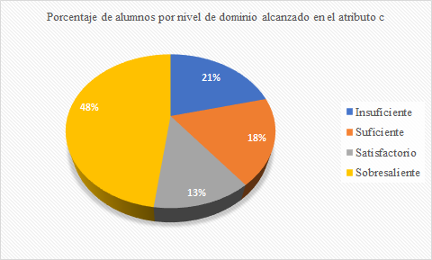
Figura 5. Porcentaje de alumnos por nivel de dominio alcanzado en el atributo c. Fuente: Elaboración propia.

Resultados de la medición del atributo f
El atributo f menciona: “Se comunica en español en forma oral y escrita en sus intervenciones profesionales y en su vida personal, utilizando correctamente el idioma”. En la Figura 6 se puede apreciar el número de equipos que alcanzaron cada uno de los niveles de dominio para el atributo f, cabe destacar que la mayoría de los equipos (14 de 16) alcanzaron al menos el nivel satisfactorio. Por otro lado sólo 2 equipos tuvieron un desempeño suficiente.

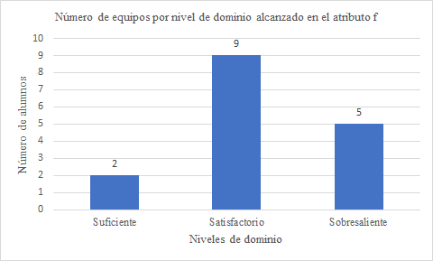
Figura 6. Número de equipos por nivel de dominio alcanzado en el atributo f. Fuente: Elaboración propia.

En consecuencia, se obtuvo que más del 80% de los alumnos alcanzaron al menos el nivel de dominio satisfactorio, como se aprecia en la Figura 7.

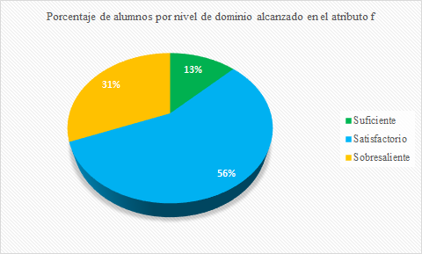
Figura 7. Porcentaje de alumnos por nivel de dominio alcanzado en el atributo f. Fuente: Elaboración propia.

Para complementar el análisis, en la figura 8 se indica el nivel de dominio alcanzado en cada atributo por equipo.

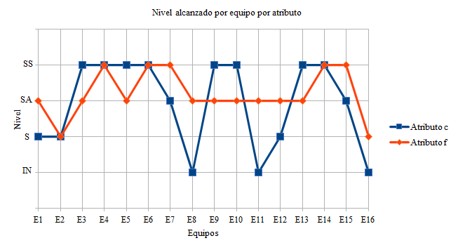
Figura 8. Nivel alcanzado por equipo por atributo. Fuente: Elaboración propia.

A partir de la información de ambos resultados se puede concluir que la mayoría de los equipos y por ende de los alumnos lograron un nivel de dominio al menos satisfactorio para los atributos c y f. Es importante mencionar que la parte media y final de la actividad se tuvo que desarrollar con el contexto de la pandemia. Se presume que, debido a esto, el desempeño de los equipos y el buen desarrollo de la actividad pudo haber sido afectado.

Resultados de la encuesta
A continuación, se presentan los resultados de la encuesta de percepción que se les aplicó a los alumnos después de haber entregado el reporte final de la actividad.
En la Tabla 8 se presentan los resultados (en porcentaje) de 5 de las 7 preguntas (P1P7) que integran la sección 1 (ver Tabla 7) de la encuesta.

Tabla 8. Concentrado de resultados de 5 preguntas de la sección 1 de la encuesta. Fuente: Elaboración propia.

Preguntas de la sección 1 | Porcentaje de alumnos
Preguntas de la sección 1 | Sí | No | No contestaron
P1. Las instrucciones generales de la ADA (Actividad de Aprendizaje) fueron claras. | 93% | 7% | 0%
P2. La lista de cotejo delimitó claramente lo que se debía entregar. | 94% | 4% | 2%
P3. Las instrucciones en cuanto a las especificaciones de formato fueron claras. | 91% | 5% | 4%
P4. El problema 1 (paracaidista) estuvo bien redactado (incluyendo incisos). | 98% | 0% | 2%
P6. El problema 2 (cruise control) estuvo bien redactado (incluyendo incisos). | 85% | 13% | 2%

De los datos anteriores se afirma que más del 90% de los alumnos percibieron que tanto las instrucciones generales de la ADA (P1), como las especificaciones de formato (P3) fueron claras, además tenían muy en claro lo que debían entregar ya que se especificó la lista de cotejo en el instrumento de evaluación (P2).

En cuanto a la percepción de la redacción de ambos problemas, el alumno considera que el problema 1 está bien redactado (P4) y que no se requiere modificación, de hecho, en P5 se les solicitó, a los alumnos que respondieron No en P4, indicaran en qué inciso del problema 1 se debía mejorar su redacción, no obstante, no se obtuvo comentario alguno. El 98% indicó que estuvieron de acuerdo con la redacción del problema 1 y el 2% no respondieron P5, por lo que no se obtuvo información adicional que ayudara a mejorar la redacción.
Sin embargo, en la redacción del problema 2 (P6), el alumno sí percibió que algunos incisos se pueden redactar de mejor forma, eso quedó de manifiesto en las respuestas de P7, donde se solicitó, a los alumnos que respondieron No en P6, indicaran en qué inciso del problema 2 se debe mejorar su redacción. Entre los comentarios que manifestaron, se destacan:
Comentario 1: “Mejorar la redacción de los incisos 3, 10 y 11”.
Comentario 2: “Unir el inciso 1 con el 2 y no responderlos por separado”.
A continuación, se presentan los resultados obtenidos en las 8 preguntas (P8P15) de la sección 2 (ver Tabla 7) de la encuesta.
La pregunta 8 (P8) indaga sobre la percepción de los temas cubiertos en el curso de ED y los temas evaluados en la ADA integradora, el 95% respondió que Sí fueron cubiertos y un 5% opinó que No.
La pregunta 9 (P9) es complementaria a P8 y recoge la información sobre los temas que faltaron por cubrir en el curso y corresponde a los alumnos cuya respuesta fue negativa en P8. Las respuestas fueron similares y no apuntan a la deficiencia en algún tema, sino hacen énfasis en que les hubiera gustado que el enfoque de la resolución de las ecuaciones diferenciales que se presentaron en los problemas de la ADA tuviese un enfoque más analítico que numérico.
La pregunta 10 (P10) indaga sobre la percepción de requerimiento de temas especializados del curso de Métodos Numéricos en los temas evaluados en la ADA integradora, el 95% respondió que Sí fueron requeridos y un 5% opinó que No.

La pregunta 11 (P11), complementaria a P10, reúne información de los alumnos que respondieron No en P8. A pesar de las respuestas variadas, se identifican tres que se consideran relevantes: a) uso del software Matlab u Octave, b) las instrucciones que se requieren para graficar en el software requerido y c) métodos numéricos para resolver ecuaciones diferenciales como, por ejemplo, Euler y RungeKutta.

En la pregunta 12 (P12), además de la asignatura de Ecuaciones Diferenciales, se les pidió que seleccionaran, de entre una lista de asignaturas, cuáles consideraron fueron las más importantes para la solución de la ADA. En la pregunta 13 (P13) se les solicitó que indicaran alguna otra asignatura que no estuviera en la lista dada en P12, a lo que solo un alumno indicó un curso diferente y fue el de Probabilidad y Estadística. En la figura 9 se presentan los resultados obtenidos en las preguntas P12 y P13.

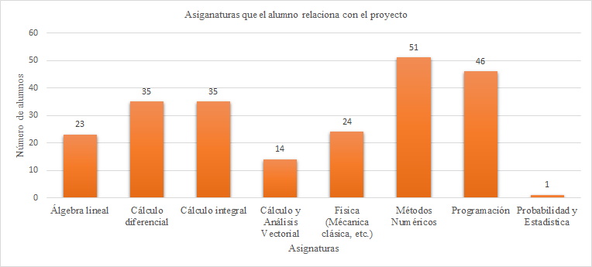
Figura 9. Asignaturas que el alumno relaciona con la actividad. Fuente: Elaboración propia.

Esta información resulta de gran valor para los profesores, ya que da certeza de que la actividad diseñada cumplió su cometido en cuanto a integrar contenidos de diferentes asignaturas de ciencia básica y que de este modo el alumno comprenda la importancia de articular los contenidos de estas para la resolución de problemas complejos en contextos reales.

En la pregunta 14 (P14) se les pidió que indicaran si la profundidad con la que se cubrieron los temas en los cursos de las asignaturas seleccionadas en P12 fueron adecuados para la solución de la ADA, a lo que el 95% respondió que Sí y el 5% que No. La pregunta 15 (P15) fue útil para conocer la percepción de los alumnos que respondieron No en P14, donde se les pidió que indicaran cuáles cursos requieren de mayor profundidad y el (o los) tema(s) donde se requiere(n) más atención, las respuestas dejaron evidencia de que Métodos Numéricos (en particular el tema Método de Euler) y Programación. Los profesores coinciden en que esta percepción está estrechamente relacionada a que no todos los alumnos habían cursado Métodos Numéricos y a pesar de que se cuidó que al menos uno de los integrantes de los equipos ya haya cursado y aprobado dicho curso, no fue suficiente esta estrategia, por lo que es una evidente área de mejora en la implementación de la actividad en cursos futuros.

A continuación, se presentan los resultados obtenidos en las 9 preguntas (P16P24) de la sección 3 (ver Tabla 7) de la encuesta.

En la pregunta 16 (P16) se les pidió que indicaran la modalidad en la cual consideraban se debía asignar la resolución de la actividad. Sus respuestas se presentan en la figura 10, donde se muestra que más del 90% coincide en que debe asignarse en equipo. Esta respuesta es esperada debido a la complejidad de la actividad y las habilidades y conocimientos que cada uno de los integrantes posee y que requiere se complementen entre sí. En la pregunta 17 (P17) se les pidió que indicaran si el tiempo asignado para resolver la actividad fue el adecuado. En la figura 10, se muestra que más del 90% considera que el tiempo asignado sí fue adecuado.

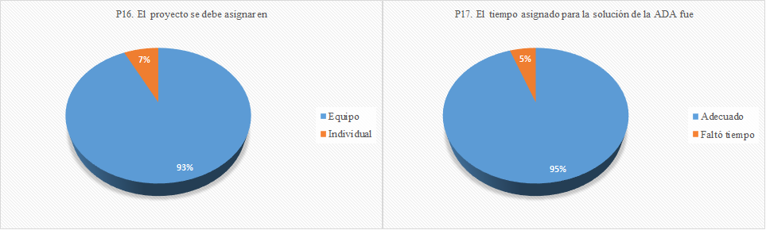
Figura 10. Modo de asignación de la ADA y percepción del tiempo asignado para la solución de la actividad. Fuente: Elaboración propia.

Por otro lado, la pregunta 18 (P18) se utilizó para conocer la percepción del alumno acerca de pertinencia de la asesoría brindada por el docente. En la figura 11 se observa que más del 90% respondió que estuvo de acuerdo o totalmente de acuerdo con que la asesoría brindada por el docente fue pertinente para el buen desarrollo de la actividad, incluso, a pesar de las dificultades presentadas por la contingencia sanitaria.

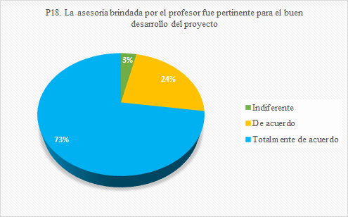
Figura 11. Pertinencia de la asesoría brindada por el profesor. Fuente: Elaboración propia.

En la pregunta 19 (P19) se les pidió que indicaran si las sesiones programadas ayudaron al buen desarrollo de la actividad, a lo que el 98% respondió que Sí y el 2% que No, desde luego esto indica que el seguimiento y apoyo brindado por el docente fue muy valorado por el alumno.

De la pregunta 20 a la 23 (P20P23) se les solicitó a los alumnos que indicaran el nivel de satisfacción con el que se quedan en los siguientes cuatro aspectos: i) con la asignación del problema 1 (paracaidista); ii) con la asignación del problema 2 (cruise control); iii) con la actividad en general; iv) con su desempeño al resolver la actividad. Para esto se utilizó una escala del 1 al 5, siendo 1 el nivel de satisfacción más bajo y 5 el más alto, en la tabla 9 se presenta el nivel de satisfacción promedio para cada aspecto.

Tabla 9. Nivel de satisfacción. Fuente: Elaboración propia.
Aspectos | Nivel de satisfacción promedio
Asignación del problema 1 (paracaidista) | 4.5
Asignación del problema 2 (cruise control) | 4.3
Actividad en general | 4.4
Desempeño del alumno en la resolución de la actividad | 4.1

De los resultados presentados en la Tabla 9, al obtener un puntaje mayor a 4 puntos, se concluye que los alumnos están satisfechos con su desempeño al resolver la actividad y con la actividad en general (incluyendo los problemas y en la forma en la cual se implementó), es decir, la actividad fue muy bien aceptada por los alumnos.

En la última pregunta (P24), se les solicitó a los alumnos que escribieran un comentario final. La intención de esta pregunta fue detectar, desde la perspectiva del alumno, los aciertos que se lograron y las dificultades a los que se enfrentaron al resolver la actividad, así como las áreas de mejora. Los comentarios fueron muy enriquecedores. Para tener una mejor lectura de tales comentarios se agruparon en categorías que poseen ideas principales similares entre sí, es así como se presentará uno o dos de los comentarios más relevantes para cada categoría.

En cuanto a los aciertos que mencionaron los alumnos se detectaron las siguientes categorías:

(a) Apoyo del docente
Comentario: “Personalmente considero que es muy importante el apoyo que el profesor brinde a sus alumnos en proyectos o en asignaturas como esta.”

(b) Trabajo colaborativo
Comentario: “No fue tan difícil la solución de la ADA, lo que a mí personalmente me perjudicaba un poco era la parte numérica es decir donde se debía realizar el código, pero gracias a mi equipo que me andaba explicando pude comprender un poco mejor los métodos numéricos”.

(c) Resolución de problemas
Comentario: “Es una actividad donde nos permite ver una pequeña aplicación de las ED, muy interactiva donde relacionas conceptos, conocimientos, etc.”
Comentario: “Me gustó mucho ver cómo las ecuaciones diferenciales se pueden aplicar a momentos de la vida cotidiana como un automóvil”.

(d) Relación con otras asignaturas
Comentario: “Una actividad muy bonita porque pude implementar mis conocimientos de otras asignaturas antes vistas para la resolución de problemas”.
Comentario: “Que el proyecto final tenga ese nivel, sí resulta benéfico, ya que termina siendo retador, que necesitemos de indagar un poco de otras fuentes (como métodos numéricos en este caso), para resolver los ejercicios de manera acertada”.

(e) Impacto positivo en los alumnos
Comentario: “Considero, personalmente, interesante la realización del proyecto integrador. Pude aplicar mis conocimientos adquiridos en Métodos Numéricos en la utilización de Matlab, facilitando la solución del ejercicio a la vez que demostrando lo eficiente que puede ser el desarrollar habilidades en el área de programación. Las actividades no fueron confusas en ningún momento, es cuestión de leer y analizar los incisos y las redacciones. Estoy contento con haber tenido la oportunidad de haber elaborado una tarea de este tipo”.
En cuanto a las dificultades, se detectaron las siguientes categorías:

(f) Falta de conocimiento en el uso de los softwares
Comentario: “La ada en sí, no es imposible. Sin embargo, para alumnos que no poseen conocimiento sobre matlab/octave y por lo tanto no saben cómo programar lo básico, puede volverse muy complicado.”

(g) Falta de conocimientos en cursos como Programación o Métodos numéricos (aunque en teoría todos ya habían llevado al menos Programación, pero no así Métodos numéricos)
Comentario: “Lo único que siento que realmente se complicó a la hora de la resolución del ADA integradora fue que no todos los integrantes del equipo sabían programar.”
Comentario: “En general las instrucciones del proyecto eran muy claras, pienso que los fallos fueron debidos a mi falta de conocimiento con métodos numéricos. El proyecto en sí es adecuado”

(h) Inconvenientes por la contingencia:
Comentario: “Considero que el trabajo fue adecuado para la retroalimentación de todos los conocimientos que debimos haber adquirido hasta el momento. El único inconveniente fue la falta de ciertas revisiones a causa de la cuarentena, sin embargo, el profesor se desempeñó de manera excelente al preocuparse de nuestra comprensión.”
Finalmente, las áreas de mejora que manifestaron los alumnos se agruparon en las siguientes categorías:

(i) Enfoque de los problemas
Comentario: “Sería bueno que sean ejercicios que desarrollan más áreas específicas, por ejemplo, mientras investigaba había usos para reactores o con soluciones químicas. Porque, aunque la física es fundamental, por lo menos esa área de la física creo que no la cubrimos tanto y sería bueno relacionarlo más con aspectos químicos o en dado caso para logística con poblaciones.”
Comentario: “Me agradaron los temas que se abordaron, sin embargo, me hubiese gustado que el problema del paracaidista fuera diferente, es decir de un ámbito no físico, sino más bien quizá algo más aplicativo como tratar de conocer o hacer predicciones con las pandemias y contagios o algo relacionado con la química, yo creo que esta sugerencia se podría abordar para proyectos integradores posteriores. El problema del control crucero se me hizo muy intrigante y fue el que más me gustó porque es algo más aplicativo que está presente muchas veces en la vida de algunos, pero muchos no conocen el sustento matemático y/o físico del cual provienen”

(j) Implementación de la actividad
Comentario: “Me parece muy buena idea la ADA, sería esencial que se mencioné al hacer los equipos, que al menos una persona debe tener conocimientos de métodos numéricos”
Comentario: “Muy buen proyecto, aunque creo que se pudo agregar un problema extra (con el aumento de tiempo adecuado) con la totalidad de temas del curso, como por ejemplo una aplicación por medio de Transformadas”.

IV. DISCUSIÓN
Debido a la importancia que se tiene de que los programas educativos de ingeniería estén acreditados por su calidad y excelencia por diversos organismos acreditadores, los diferentes actores que integran las IES han hecho y siguen haciendo un esfuerzo muy grande para contribuir a conseguir dicha acreditación. En especial, los personajes que tienen una parte muy importante en este proceso de acreditación son los profesores, debido a que tienen la importante labor de diseñar una secuencia didáctica que permita no solo evaluar la competencia de la asignatura sino también la de dejar evidencia de que su asignatura contribuye a alcanzar algunos de los atributos de egreso y por añadidura, mostrar evidencia de cómo lo ha evaluado.

Por tal motivo, diferentes equipos de profesores en diversas universidades han hecho esfuerzos por salirse de lo cotidiano y diseñar actividades de aprendizajes innovadoras y dinámicas (Espericueta et al., 2019) que permitan evaluar algunos de los atributos de egreso con los instrumentos de evaluación pertinentes. Cabe mencionar que esta evaluación de los atributos de egreso se puede hacer desde los semestres iniciales, como se presenta en Bote et al. (2020), donde se presenta un análisis de la autoevaluación de la competencia de Trabajo en equipo en una asignatura de primer semestre.

Motivados por lo anterior, los autores del presente trabajo vieron una inmejorable oportunidad para diseñar una actividad para el curso de Ecuaciones diferenciales que pudiese impactar en dos atributos de egreso. Para lo cual, se seleccionaron cuidadosamente los problemas y se realizaron las adecuaciones didácticas pertinentes en el planteamiento del problema 1 parte 2 y problema 2 para una buena comprensión de estos. Adicionalmente, se diseñó un instrumento de evaluación que permitió evidenciar la medición de los atributos de egreso que se decidieron estudiar. Finalmente, se procuró que la implementación de la actividad sea dinámica y de interés para el alumno. Cabe destacar que el salir del molde de las actividades tradicionales, permite a los alumnos experimentar diferentes situaciones que a su decir les permite ver la “utilidad” de lo aprendido en un contexto real, lo cual a los docentes les da la certeza de que el trabajo hecho es provechoso para los alumnos.

Por último, es importante mencionar que los resultados observados fueron alentadores y cercanos a lo esperado aún con el contexto de una pandemia, el cual modificó abruptamente la convivencia cotidiana y como consecuencia el calendario de actividades de implementación de la actividad, así como la calidad de comunicación alumno-profesor. Se puede decir que fue un reto superado tanto para los profesores como para los alumnos.

V. CONCLUSIONES
La evaluación continua y la educación de alta calidad es parte del compromiso institucional de la Facultad de Ingeniería Química con la sociedad. La búsqueda de una mejora es constante y el diseño e implementación de actividades que garanticen el logro de sus objetivos han llevado, a un grupo de profesores comprometidos, a desarrollar nuevas estrategias que coadyuven a una formación integral en el último curso formal del bloque de matemáticas básicas.
El presente trabajo mostró el diseño e implementación de una actividad que tuvo como objetivo evaluar dos atributos de egreso para cuatro de las licenciaturas según su correspondiente plan de estudios de la Facultad de Ingeniería Química. La implementación de la actividad se hizo a lo largo de un semestre escolar, tiempo durante el cual el alumno recibió retroalimentación a través de tres revisiones parciales programadas, antes de la entrega final. Los resultados para la evaluación del atributo “c” mostraron que el 80% de los equipos (o de forma individual el 70%) tuvo un desempeño, al menos, suficiente. Para el atributo “f” la mayoría de los equipos (o de forma individual el 80%) alcanzó, cuando menos, un nivel satisfactorio.

Además de la actividad, se incluyó una encuesta donde se confirmó que, a) las instrucciones de los problemas y de los instrumentos de evaluación fueron comprendidos en un porcentaje mayor al 80%, b) el proyecto requiere conocimientos de diversos cursos previos, entre ellos Álgebra Lineal, Cálculo de una y varias variables, Física, Programación y principalmente Métodos Numéricos, del cual observaron enfáticamente que se requería ciertos conocimientos específicos.

En la sección de comentarios de la encuesta se observó que hay áreas de mejora para la actividad, por ejemplo, mejorar la redacción de algunos incisos en los enunciados de los problemas, agregar referencias para una consulta de teoría suplementaria y seleccionar problemas que sean cercanos a problemas presentes en las ingenierías que los alumnos cursan. Es importante mencionar que, aunque la actividad podría parecer larga y agotadora, la mayoría de los alumnos calificaron de positiva la actividad de aprendizaje, argumentando que fue un trabajo en donde podían poner el uso de sus conocimientos adquiridos en cursos previos. En general, se notó que hubo un entusiasmo, por parte de los alumnos por este tipo de experiencias que se presentan en su carrera.

REFERENCIAS
Astrom, K. and Murray R. (2020). Feedback Systems: An Introduction for Scientists and Engineers. Princeton University Press, USA. http://www.cds.caltech.edu/~murray/books/AM08/pdf/fbspublic_24Jul2020.pdf

Bote, R., Alonzo, M., Ayora, E. Barrientos, R. (2020). Autoevaluación de la competencia Trabajo en Equipo como indicador de Calidad en estudiantes de primer semestre de Ingeniería. Ingeniería, 24 (3), 1-10. https://www.revista.ingenieria.uady.mx/ojs/index.php/ingenieria/article/view/192

Bourn, D and Neal, I. (2008). The Global Engineer. Incorporating global skills within UK higher education of engineers. https://discovery.ucl.ac.uk/id/eprint/10000839/1/Bourn2008Engineers.pdf

Centro de Investigación para el Desarrollo (2014). Encuesta de competencias profesionales 2014. ¿Qué buscan –y no encuentran las empresas en los profesionistas jóvenes? http://cidac.org/esp/uploads/1/encuesta_competencias_profesionales_270214.pdf

Chapra, S., and Canale, R. (2010). Numerical methods for engineers (6ta ed.). Boston: McGrawHill. Higher Education.

Consejo de Acreditación de la Enseñanza de la Ingeniería (2018). Marco de referencia 2018 del CACEI en el contexto internacional. http://www.cacei.org/nvfs/nvfs02/nvfs0210.php

Espericueta, D., Castillo, A., Colunga, J., Lara, P. (2019). Propuesta para la evaluación de atributos del egresado, utilizando nuevas estrategias de enseñanza-aprendizaje. Revista ANFEI Digital, 6 (11), 1-10. https://www.anfei.mx/revista/index.php/revista/article/view/574/1253
Rodríguez, R., Quiroz, S., y Illanes, L. (2013). Competencias de modelación y uso de tecnología en ecuaciones diferenciales. Acta Latinoamericana de Matemática Educativa, 26, 2021-2028. https://core.ac.uk/download/pdf/33251315.pdf
Universidad Autónoma de Yucatán. (2012). Modelo Educativo para la Formación Integral. Secretaría de Rectoría, Universidad Autónoma de Yucatán: Mérida, Yucatán, México.

Universidad Autónoma de Yucatán. (31 de marzo del 2020). Prensa: En alcance a la declaratoria de emergencia sanitaria nacional por el Covid19, que emitió el Gobierno Federal, y en atención a la orden de suspensión de actividades no esenciales en los sectores público, privado y social con la finalidad de mitigar la transmisión del virus SARSCOV2, la Universidad Autónoma de Yucatán (UADY) informa que suspenderá las actividades presenciales en todas sus instalaciones y en todos sus niveles. Mérida, Yucatán. https://www.uady.mx/noticia/comunicadosuspensiondeactividades

Valdivia, S. (2014). Retroalimentación efectiva en la enseñanza universitaria. En Blanco y Negro, 5(2), 2024. http://revistas.pucp.edu.pe/index.php/enblancoynegro/article/view/11388

